**INSTITUCIÓN EDUCATIVA TÉCNICA LA SAGRADA FAMILIA**

**SEDE PRINCIPAL JORNADA TARDE**

**ASIGNATURA MATEMÁTICAS**

**GRADO OCTAVO**

**SEGUNDO SEMESTRES**

**DOCENTE MÉLIDA ANDREA GÓMEZ BARRIOS**

Actividad Motivacional

Indica si los siguientes pares de magnitudes son directa, inversamente proporcionales o no se da relación de proporcionalidad:

1. La velocidad de un avión y el tiempo que tarda en llegar a su destino
2. El grosor del tronco de un árbol y su altura
3. El volumen de arena de un montón y su peso
4. El número de grifos y el tiempo que tardan en llenar un depósito
5. El número de obreros y el tiempo que tardarán en terminar una obra
6. La altura y la edad de una persona
7. El número de grifos y la cantidad de agua que echaran durante una hora

Ahora compara tus respuestas:

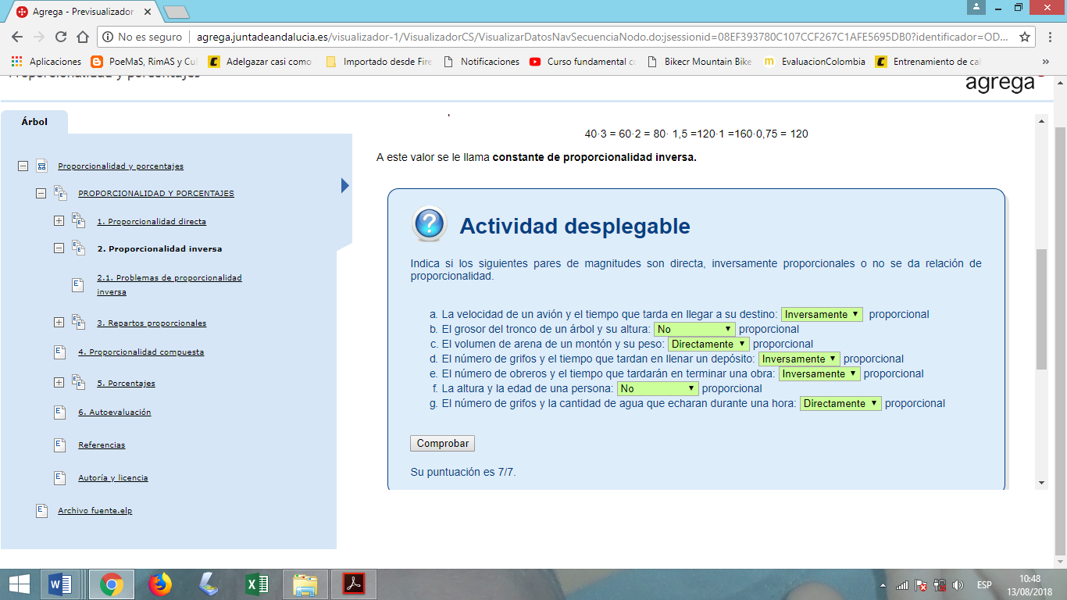

TEMA: PROPORCIONALIDAD INVERSA

Dos variables (una independiente ***x*** y la otra dependiente ***y***) son **inversamente proporcionales**si el producto entre los valores respectivos de cada una de las variables es constante.

***x* • *y* = *k***

**Donde x, y, son las variables, K es un número constante, es decir siempre el mismo número.**

Además, en la proporcionalidad inversa, si una de las variables aumenta, la otra disminuye en un mismo factor; y si una de las variables disminuye, la otra aumenta en un mismo factor. Esta relación de proporcionalidad inversa, es decir, si una aumenta el doble, la otra disminuye la mitad; si una aumenta el triple, la otra disminuye un tercio...

Ejemplos:

Indica si las variables son inversamente proporcionales.

**a)**El número de albañiles y el tiempo empleado en hacer el mismo edificio.

Respuesta: **Son inversamente proporcionales**, ya que, con el doble, triple... número de albañiles se tardará la mitad, tercera parte de tiempo en construir el mismo edificio.

**b)** La velocidad de un auto y el trayecto recorrido en el mismo tiempo.

Respuesta: **No** es inversa ya que, a tiempo constante, con el doble o el triple... de la velocidad, el auto recorrerá el doble, triple... de espacio.

**c)**La velocidad de un auto y el tiempo empleado en recorrer el mismo trayecto.

Respuesta: **Son inversamente proporcionales,** ya que, a espacio constante, con el doble, triple... velocidad, el auto tardará la mitad, tercera parte... de tiempo en recorrerlo.

Observemos la siguiente situación:

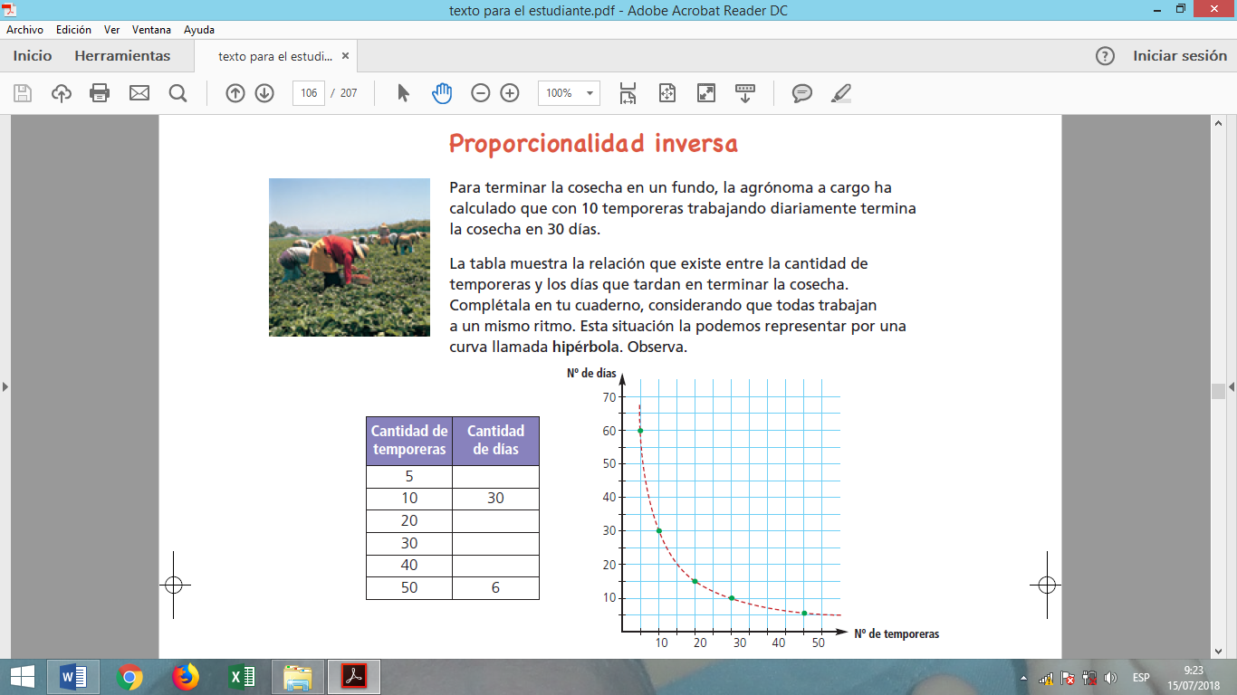

Para discutir

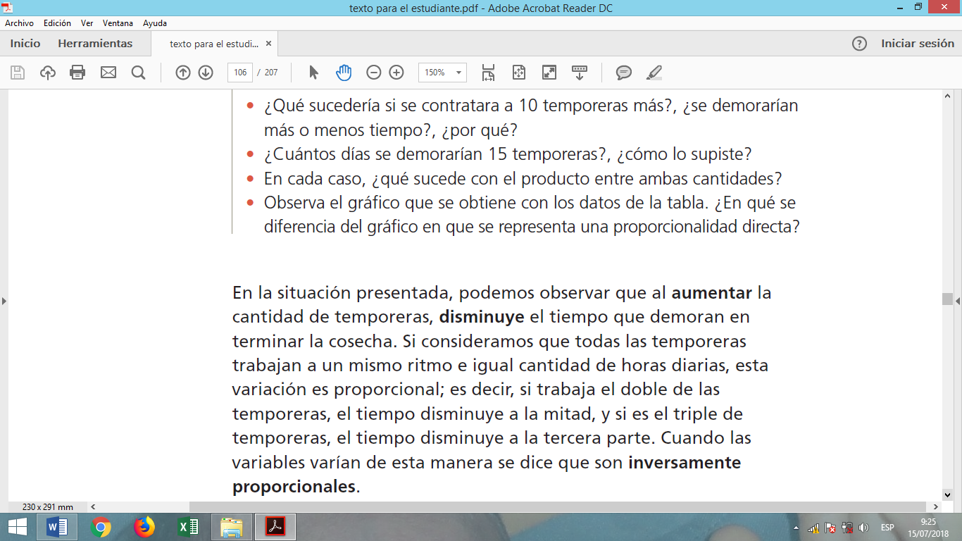

Es decir:

|  |  |  |
| --- | --- | --- |
|  | temporeras | Tiempo |
|  | 5 | 60 |
| Doble | 5x2 = 10 | 60: 2 = 30 |
| Triple | 5x3 = 15 | 60:3 =20 |
| Cuádruple | 5x4 = 20 | 60:4 = 15 |

Y así sucesivamente.

Veamos otro ejemplo:

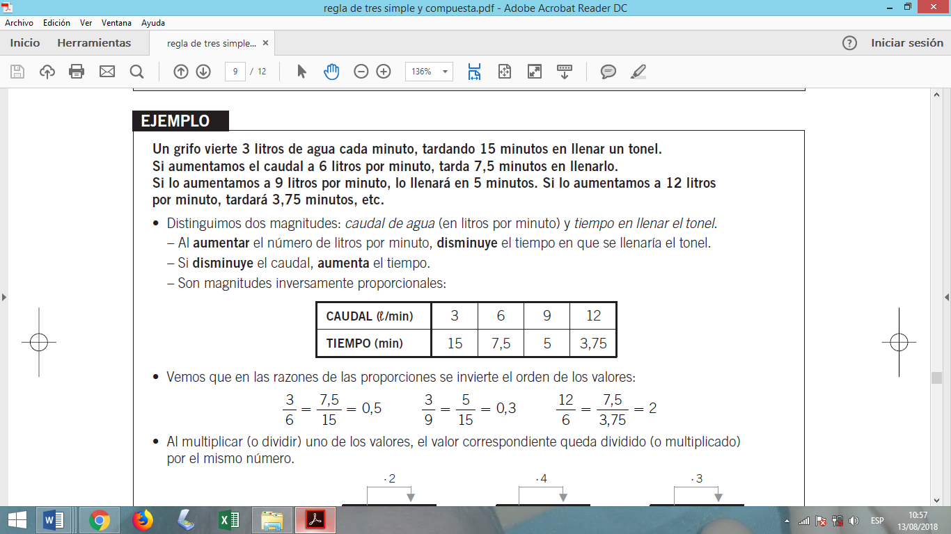

Al multiplicar (o dividir) uno de los valores el valor correspondiente queda dividido (o multiplicado) por el mismo número

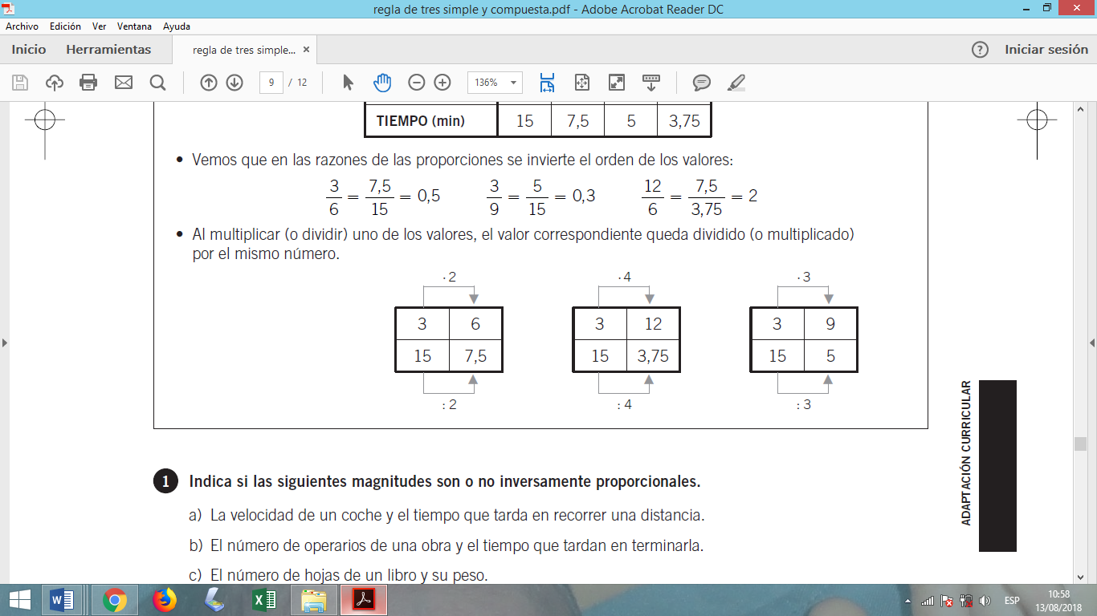

Actividad de aplicación:

Si vas en un vehículo al doble de velocidad tardaremos la mitad de tiempo. La velocidad y el tiempo son magnitudes inversamente proporcionales.

|  |  |  |  |  |  |  |
| --- | --- | --- | --- | --- | --- | --- |
| Velocidad (km/h) | 20 | 40 | 60 | 80 | 120 | 160 |
| Tiempo (h) | 6 | 3 | 2 | 1.5 | 1 | 0.75 |

Como podemos hacerlo: Al multiplicar (o dividir) uno de los valores de una magnitud por un número, el valor correspondiente de la otra magnitud queda dividido (o multiplicado) por el mismo número

**Propiedad:**Observa que si multiplicas una cantidad de una magnitud por la correspondiente de la otra magnitud (la de abajo) el resultado siempre es el mismo:

40·3 = 120

60·2 = 120

80· 1,5 =120

120·1 =120

160·0,75 = 120

A este valor se le llama **constante de proporcionalidad inversa.**

De nuevo hay dos maneras de resolver un problema de proporcionalidad inversa, una es mediante la reducción a la unidad también y la otra es la regla de tres inversa. Veamos un ejemplo:

**Problema:** 12 obreros tardan 20 horas en hacer un muro. ¿Cuánto tardarían en hacer dicho muro 5 obreros?

Como en el problema anterior, lo primero de todo es averiguar de qué tipo de proporcionalidad estamos hablando. Está claro que a más obreros tardarán menos tiempo, luego la proporcionalidad es inversa (suponiendo que todos los obreros trabajan al mismo ritmo).

**a) Mediante reducción a la unidad:**

Este método quizá sea algo más difícil de hacer que en el caso de la proporcionalidad directa ya que es menos intuitivo.  Veámoslo.

Si 12 obreros tardan 20 horas, ¿cuánto tarda un sólo obrero? Pues un obrero tardará 12 veces más, es decir 12·20 = 240 horas. Si un obrero tarda 240 horas, 5 obreros tardarán 5 veces menos en hacer el trabajo, es decir 240: 5= 48 horas

|  |  |  |  |  |  |
| --- | --- | --- | --- | --- | --- |
| Obreros | 1 | 2 | 4 | 8 | 12 |
| Horas | 240 | 120 | 60 | 30 | 20 |

**b) Mediante regla de tres inversa**

Este método quizá sea más fácil de hacer que el anterior. Escribimos las magnitudes y los datos:

|  |  |
| --- | --- |
| **Nº de obreros** | **Tiempo (h)** |
| 12 X | 20 |
| 5 ÷ | **X** |

Aplicamos la propiedad de las magnitudes inversamente proporcionales que dice que, al multiplicar dos cantidades correspondientes de ambas magnitudes, e resultado siempre es el mismo, es decir:

12·20 =x

5

Recuerda multiplicamos 12 y 20 y el resultado lo dividimos entre 5

x = **48 h**

**Gráfico de proporcionalidad inversa**  
La representación gráfica de esta función son puntos que pertenecen a una curva, llamada **hipérbola**.

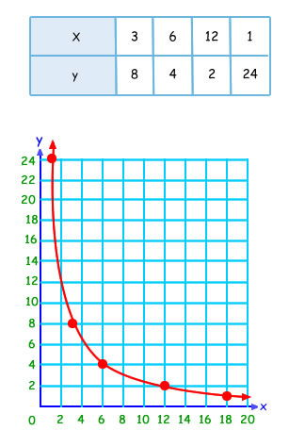

**ACTIVIDAD DE APRENDIZAJE**

1.A. Determina en cuáles de las siguientes tablas las variables son inversamente proporcionales, justifica tu respuesta y representa gráficamente aquella (s) que sea (n) inversamente proporcionales.

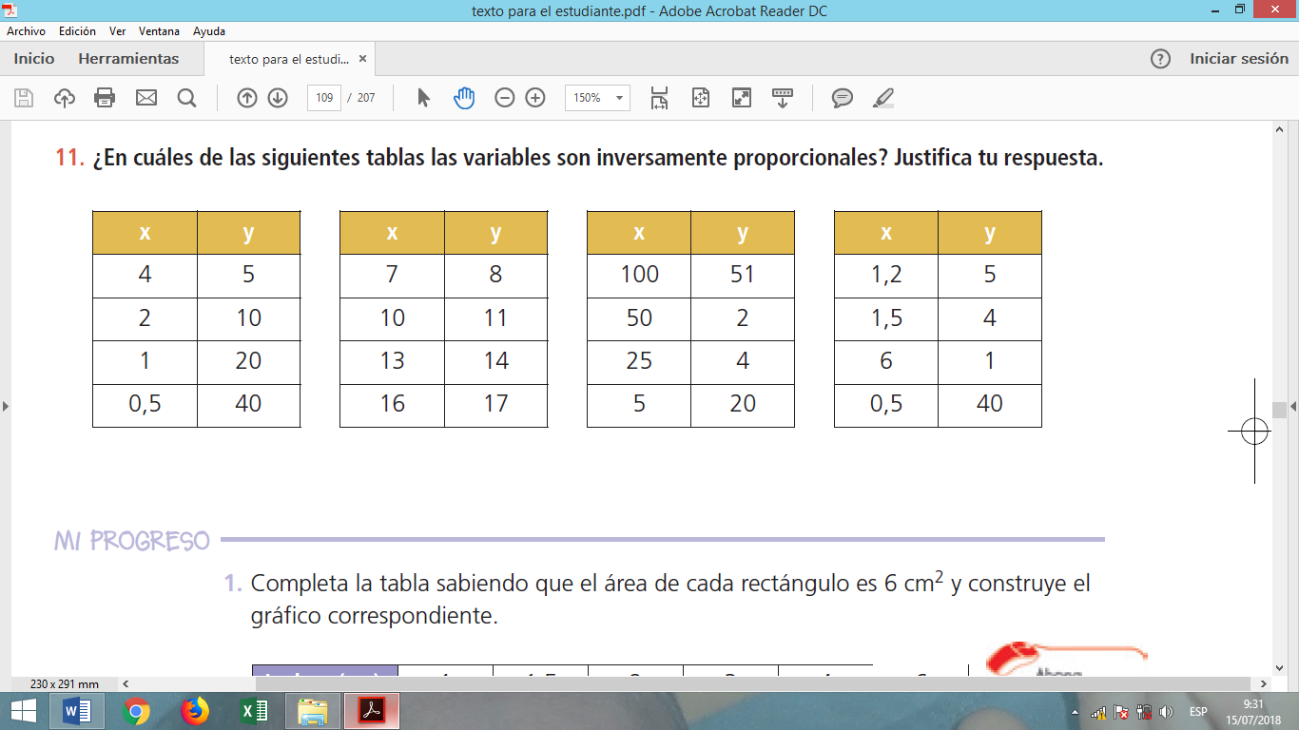

1.B. Halla la constante de proporcionalidad inversa, plantea el procedimiento y completa la tabla:

|  |  |  |  |  |  |
| --- | --- | --- | --- | --- | --- |
| Dinero ($) | 5000 |  | 2000 | 1000 |  |
| Número de personas | 2 | 4 |  |  | 20 |

2.A. Determina el valor de x planteando la regla de tres inversa, sabiendo que las magnitudes son inversamente proporcionales.

|  |  |  |
| --- | --- | --- |
| Porciones de pizza | 3 | 2 |
| Número de personas | 8 | x |

2. B. Resolución de problemas:

Un barco que navega a 24 km/h tardó 12 horas en hacer un recorrido. ¿Cuánto tardará en hacer el mismo recorrido otro barco que navega a 32 Km/h?

De acuerdo a esta situación:

Determina:

- ¿Cuáles son las magnitudes?

¿Cuáles son las unidades de dichas magnitudes?

- ¿Cuál es la variable independiente y cuál la variable dependiente?

-¿Cuál es la constante de proporcionalidad?

- Elabora una tabla de valores, considerando 5 valores más.

- Grafica en el plano cartesiano

**ACTIVIDAD DE EVALUACIÓN**

